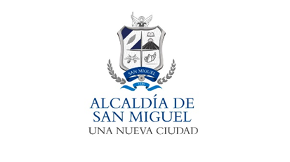

ALCALDIA MUNICIPAL DE SAN MIGUEL
UNIDAD DE ACCESO A LA INFORMACION PUBLICA

San Miguel, 01 de julio 2021

Público en General.
Presente.

Por este medio, la Alcaldía Municipal de la ciudad de San Miguel, hace del conocimiento general en cumplimiento del artículo 17,de la Ley de Acceso a la Información Pública, específicamente en la parte a la que se refiere sobre “Mecanismos de Participación Ciudadana”, en relación con el artículo 116 del código municipal, esta Municipalidad en el periodo comprendido entre mayo a julio 2021 no cuenta con ello, por lo tanto en este momento no puede ser publicada y para los efectos pertinentes se extiende la presente.

Lic. Miguel Zelaya
Oficial de Información

